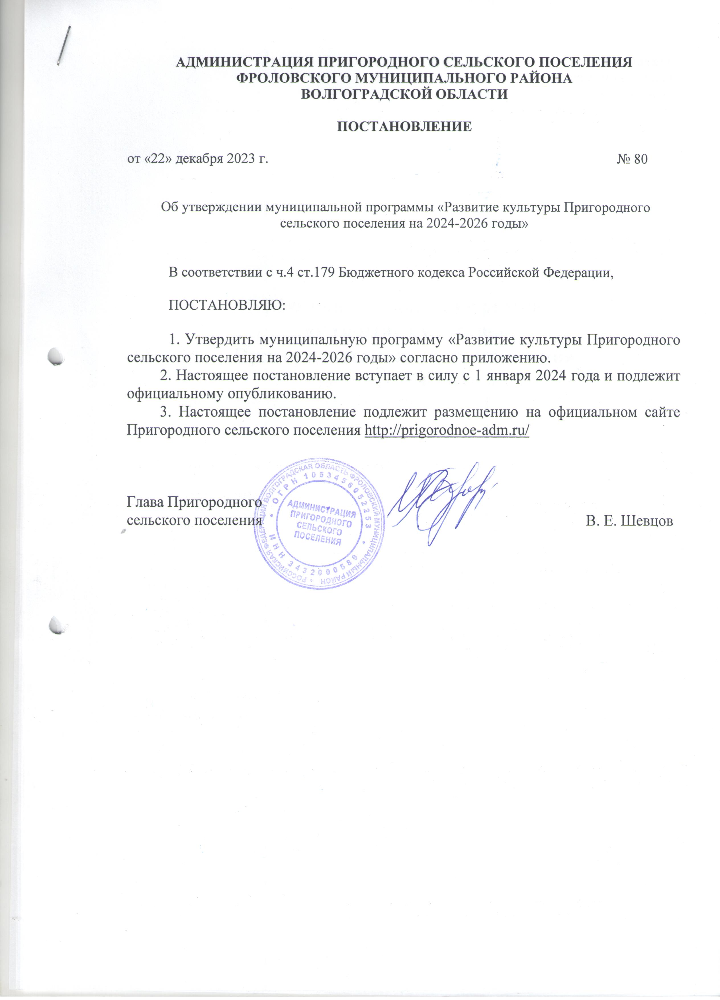

Приложение
к постановлению администрации
Пригородного сельского поселения

от «22» декабря 2023 г. № 80

Муниципальная программа
«Развитие культуры
Пригородного сельского поселения
на 2024-2026 годы»

2023 г.

Утверждено
Постановлением администрации
Пригородного сельского поселения
от «22» декабря 2023г. № 80

ПАСПОРТ
муниципальной программы «Развитие культуры
Пригородного сельского поселения на 2024-2026 годы»
Наименование программы | Муниципальная программа «Развитие культуры  Пригородного сельского поселения на 2024-2026 годы»
Основание принятия решения о разработке Программы | Постановление Администрации Пригородного сельского поселения от 22.12.2023 г. № 80
Муниципальный заказчик – координатор Программы | Администрация Пригородного сельского поселения
Исполнители Программы | Администрация Пригородного сельского поселения
Основные разработчики Программы | Администрация Пригородного сельского поселения
Цель Программы | Увеличение количества посещений организаций культуры к 2026 году путем создания современной инфраструктуры для творческой самореализации и досуга жителей Пригородного сельского поселения  Сохранение объектов культурного наследия
Задачи Программы | -Развитие материально-технической базы учреждений культуры;  -Комплектование книжного фонда библиотек Пригородного сельского поселения;  -Сохранение кадрового состава учреждений культуры, повышение профессионального уровня специалистов, работающих в учреждениях культуры;  -Создание благоприятных условий для удовлетворения и развития потребностей населения в духовном и культурном формировании личности, для развития творческих способностей, образования и нравственного воспитания детей и молодежи;  Обеспечение сохранности объектов культурного наследия.
Важнейшие показатели эффективности Программы (индикаторы) | -Увеличение культурно-досуговых мероприятий;  -Увеличение количества посещений культурно-массовых мероприятий;  -Увеличение количества пользователей библиотек.  -Сохранение и эффективное использование объектов культурного наследия за счет проведения ремонтно-востановительных работ.
Сроки и этапы реализации Программы | Сроки реализации Программы – 2024-2026 годы.
Перечень мероприятий | Обеспечение развития и укрепления материально-технической базы муниципальных домов культуры, библиотек;  Сохранение объектов культурного наследия за счет проведения ремонтно-восстановительных работ.
Объемы и источники финансирования Программы | Реализация мероприятий Программы за счет средств бюджета сельского поселения. Общий объем финансирования – 12 596,0 тыс. руб.:  - 2024 год – 4 126,0 тыс. рублей;  - 2025 год – 4 126,0 тыс. рублей;  - 2026 год – 4 344,0 тыс. рублей.  *-Объем финансирования определяется решением совета депутатов Пригородного сельского поселения о бюджете на очередной финансовый год.
Контроль за исполнением муниципальной программы | Общее руководство, координацию и контроль за реализацией Программы осуществляет администрация Пригородного сельского поселения
Ожидаемые конечные результаты реализации Программы | -Увеличение количества культурно-досуговых мероприятий;  -Увеличение посещений организаций культуры;  -Увеличение количества пользователей библиотек Пригородного сельского поселения;  -Сохранение и эффективное использование объектов культурного наследия.
- Характеристика проблемы, на решение которой направлена муниципальная целевая программа
Статья 44 Конституции Российской Федерации определила, что каждый человек, находящийся на территории России, имеет право на участие в культурной жизни и пользование учреждениями культуры, а также на доступ к культурным ценностям. Право граждан на качественное удовлетворение культурно-информационных потребностей должно подкрепляться соответствующим финансовым обеспечением, поэтому разработка и реализация государственной политики финансирования культуры и искусства имеет чрезвычайно важное значение, как на Федеральном, областном уровнях, так и на муниципальном.
Деятельность учреждений культуры и искусства является одной из важнейших составляющих современной культурной жизни. Библиотеки, музеи, Дома культуры, школы искусств выполняют образовательные, воспитательные, досуговые функции в обществе, способствуют формированию его нравственно-эстетических основ, духовных потребностей и ценностных ориентаций его членов. Учреждения культуры являются также одной из основных форм информационного обеспечения общества. Собранные и сохраняемые ими фонды, коллекции, в свою очередь, представляют собой часть культурного наследия и информационного ресурса муниципального района и области.
Муниципальная программа «Развитие культуры Пригородного сельского поселения на 2024-2026 годы» направлена на сохранение качества и доступности муниципальных услуг в сфере культуры Пригородного сельского поселения, увеличение количества посещений организаций культуры к 2026 году путем создания современной инфраструктуры для творческой самореализации и досуга населения.
Реализуя конституционные права граждан в сфере культуры, учреждения культуры Фроловского муниципального района сталкиваются с такими системными проблемами, как:
-неоднородность и неравномерность обеспечения населения услугами организаций культуры в силу географических особенностей территории поселения;
-неудовлетворительное состояние зданий и сооружений учреждений культуры;
-утрата частью населения, особенно молодежью, основ традиционной народной культуры;
-материально-техническая база учреждений культуры не отвечает современным требованиям (отсутствуют световое и звукоусиливающее оборудование, музыкальные инструменты, не обновляются костюмы для самодеятельных творческих коллективов, одежда сцены);
-недостаточно финансируется комплектование книжных фондов, подписка на периодические издания, в результате чего происходит сокращение книжных фондов, теряется актуальность и эффективность информационной деятельности библиотек.
Накопившиеся за последние годы проблемы в сфере учреждений культуры района значительно превышают возможности бюджета Пригородного сельского поселения по их решению.
Отставание сферы культуры в использовании современных технологий по обеспечению доступа к информации и культурным ценностям порождают социальное неравенство в творческом развитии детей и молодежи и в целом оказывает негативное влияние на социальное самосознание населения, и требуют сбалансированного решения вопросов, связанных, с одной стороны, с сохранением и развитием культурного потенциала и, с другой стороны, с выбором и поддержкой приоритетных направлений, обеспечивающих улучшение качества, разнообразие и увеличение доступа к услугам организаций культуры, создание условий для развития творчества.
Основанием для повышения числа посещений культурных мероприятий является создание, модернизация, техническое переоснащение зданий культуры, повышение качества н доступности услуг, организация фестивальных и выставочных проектов, модернизация форм работы в сфере культуры, внедрение в деятельность организаций культуры современных IT-технологий, повышение квалификации работников сферы культуры.
Объекты культурного наследия (памятники истории и культуры) представляют собой уникальные свидетельства исторического развития общества, составляют часть истории Пригородного сельского поселения, что в свою очередь определяет необходимость их сохранения и эффективного использования.
На территории Пригородного сельского поселения находятся 3 объекта регионального значения, включенные в Единый государственный реестр объектов культурного наследия и предоставляющие историческую ценность. Техническое состояние объектов, обусловленное негативным воздействием природных факторов, прямым или косвенным воздействием хозяйственной деятельности человека, требует принятия неотложных мер по их сохранению.
Данной программой предусмотрено мероприятие, направленное на сохранение, использование, популяризацию и государственную охрану объектов культурного наследия.

- Основные цели и задачи Программы.
Сроки и этапы решения проблемы программно-целевым методом. Показатели эффективности, характеризующие достижение поставленных целей и решение задач Программы

2.1. Основной целью Программы является Увеличение количества посещений организаций культуры к 2026 году путем создания современной инфраструктуры для творческой самореализации и досуга населения Пригородного сельского поселения. Для достижения поставленной цели Программы требуется:
- Развитие материально-технической базы учреждений культуры;
- комплектование книжного фонда библиотек Пригородного сельского поселения;
- поддержка деятельности творческих коллективов;
- сохранение кадрового состава учреждений культуры, повышение профессионального уровня специалистов, работающих в учреждениях культуры;
- создание благоприятных условий для удовлетворения и развития потребностей населения в духовном и культурном формировании личности, для развития творческих способностей, нравственного воспитания детей и молодежи;
- обеспечение сохранности объектов культурного наследия.
2.2. Программа действует с 01 января 2024 года по 31 декабря 2026 года.
2.3. Перечень показателей эффективности выполнения Программы, которые характеризуют достижение поставленных целей и задач Программы по годам ее реализации, приведен в приложении 2 к Программе.
- Целевые показатели (индикаторы).
Целевыми показателями (индикаторами) Программы развития культуры и культурного наследия на 2024-2026 годы являются:
-Увеличение культурно-досуговых мероприятий;
-Увеличение количества посещений культурно-массовых мероприятий;
-Увеличение количества пользователей библиотек;
- Сохранение и эффективное использование объектов культурного наследия за счет проведения ремонтно-востановительных работ.
4. Перечень программных мероприятий
Перечень программных мероприятий с указанием задач, источников финансирования, объемов финансирования по годам реализации Программы, ответственных исполнителей программных мероприятий представлен в приложении 1 к Программе.
5. Обоснование ресурсного обеспечения Программы
Реализация мероприятий Программы планируется за счет средств бюджета сельского поселения.
Необходимый объем финансирования Программы в 2024-2026 годах ориентировочно составит 12 596,00 тыс. рублей, в том числе по годам:
- 2024 год - 4 126,00 тыс. рублей;
- 2025 год – 4 126,00 тыс. рублей;
- 2026 год – 4 344,00 тыс. рублей.
Объёмы финансирования мероприятий Программы могут изменяться в зависимости от возможностей районного бюджета и результатов оценки эффективности реализации Программы.
Объём финансирования мероприятий Программы определён исходя из объёма средств, затраченных в предыдущие годы на реализацию аналогичных мероприятий, а также в соответствии со сметами расходов на приобретение оргтехники, светового и звукоусиливающего оборудования, музыкальных инструментов, костюмов для самодеятельных творческих коллективов, одежды сцен.
- Контроль за исполнением муниципальной программы
- Управление и контроль за реализацией Программы осуществляет администрация Пригородного сельского поселения.
- Координацию работы по реализации муниципальной программы осуществляет Глава Пригородного сельского поселения.
- Реализация Программы осуществляется согласно плану программных мероприятий на текущий финансовый год.
- Разработчик Программы разрабатывает и представляет заказчику итоговый отчёт реализации Программы.

7. Оценка социально-экономической эффективности Программы
Основные показатели эффективности исполнения Программы:
-Увеличение культурно-досуговых мероприятий;
- Увеличение количества посещений культурно-массовых мероприятий;
-Увеличение количества пользователей библиотек;
- Сохранение и эффективное использование объектов культурного наследия.

Приложение 1
ПЕРЕЧЕНЬ ПРОГРАММНЫХ МЕРОПРИЯТИЙ
№ | Наименование задач,  проектных линий и  мероприятий | Источники  финансирования | Объем финансирования  (тыс. рублей) |  |  |  | Исполнители
 |  |  | 2024 - 2026  годы | 2024  год | 2025  год | 2026  год
1. | Обеспечение развития и укрепления материально-технической базы муниципальных учреждений культуры | Бюджет поселения | 30,0 | 10,0 | 10,0 | 10,0
 |  | Областной бюджет | 0,0 | 0,0 | 0,0 | 0,0
1.1. | Приобретение мультимедийного оборудования, оргтехники, материальных ценностей | Бюджет поселения | 30,0 | 10,0 | 10,0 | 10,0
 |  | Областной бюджет | 0,0 | 0,0 | 0,0 | 0,0
2. | Сохранение и эффективное использование объектов культурного наследия за счет проведения ремонтно-востановительных работ | Бюджет поселения | 0,0 | 0,0 | 0,0 | 0,0
 |  | Областной бюджет | 0,0 | 0,0 | 0,0 | 0,0
2.1. | Проведение ремонтно-востановительных работ | Бюджет поселения | 0,0 | 0,0 | 0,0 | 0,0
 |  | Областной бюджет | 0,0 | 0,0 | 0,0 | 0,0
3. | Организация культурно- досуговой деятельности  (Обеспечение формирования единого культурного пространства, участия населения в культурной жизни села.  Культурно-массовые мероприятия: районные ,сельские и профессиональные праздники.  Организация досуга населения: народные календарные праздники, мероприятия с различными категориями населения.  Участие в зональных фестивалях-конкурсах художественной самодеятельности.  Мероприятия, направленные на расширение спектра и улучшение качества социальных услуг в сфере культуры) | Бюджет поселения | 11 537,0 | 3 773,0,0 | 3 773,0 | 3 991,0
 |  | Областной бюджет | 0,0 | 0,0 | 0,0 | 0,0
4. | Библиотечное обслуживание населения  (Сохранение единого информационного пространства, содействие нравственному развитию подрастающего поколения, повышение образовательного уровня и творческих способностей населения) | Бюджет поселения | 1 029,0 | 343,0 | 343,0 | 343,0
 |  | Областной бюджет | 0,0 | 0,0 | 0,0 | 0,0
Всего по программе: |  | Бюджет поселения | 12 596,0 | 4 126,0 | 4 126,0 | 4 344,0
 |  | Областной бюджет | 0,0 | 0,0 | 0,0 | 0,0
 |  | Итого по программе: | 12 596,0 | 4 126,0 | 4 126,0 | 4 344,0

Приложение 2
Показатели эффективности реализации Программы
№  п/п | Наименование  индикатора | Единица  измерения | Количественный  показатель индикатора |  |  | Источник получения информации
 |  |  | 2024  год | 2025  год | 2026  год
1 | Количество культурно-досуговых мероприятий | Ед. | 165 | 180 | 200 | Статистическая отчетность
2 | Количество посещений культурно-массовых мероприятий | Ед. | 9 900 | 11 000 | 12 200 | Статистическая отчетность
3 | Количество пользователей библиотек | Ед. | 557 | 558 | 560 | Статистическая отчетность
4. | Количество восстановленных (отремонтированных) объектов культурного наследия | Ед. | 2

